Guía de despliegue
Campo | Valor
ID documental | DOC-06-05
Versión | 1.0
Estado | BORRADOR — PENDIENTE DE VALIDACIÓN
Fecha de generación | 2026-10-16
Responsable | PENDIENTE DE ASIGNACIÓN
Evidencia base | rama feature/verificacion-seguridad, commit 4742737

Propósito
Describir cómo desplegar una versión del sistema en un entorno destino de forma controlada.

Alcance
Despliegue manual de un proceso Node.js (servidor propio o PaaS con consola), conectado a MySQL 8. [OBS] No existe CI/CD, Dockerfile del backend ni scripts de despliegue en el repositorio. Todo este procedimiento está PENDIENTE DE VALIDAR: no se desplegó nada en esta auditoría.

Arquitectura de despliegue
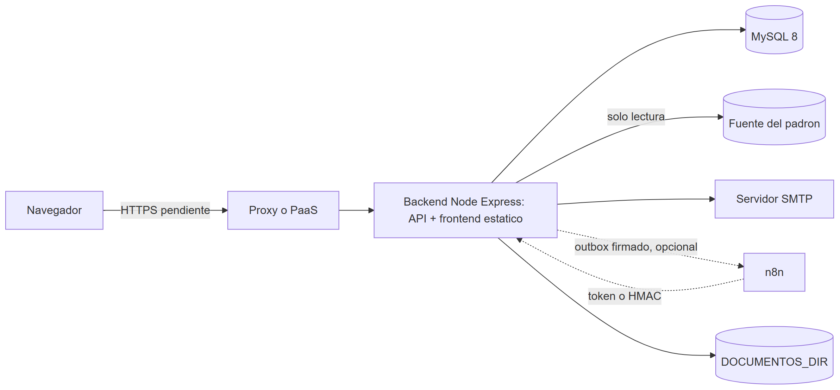

Precondiciones
- Versión identificada (commit o etiqueta; hoy no hay etiquetas — BUG-018).
- npm test aprobado sobre esa versión; npm run test:integration aprobado contra un MySQL de pruebas (no ejecutado en esta auditoría).
- Respaldo de base, DOCUMENTOS_DIR y claves (09).
- Lista 13_LISTA_DE_VERIFICACION_PREPRODUCCION.docx revisada.
- Corrección o aceptación formal de BUG-001 (reportes sin autenticación), BUG-003 (API_BASE fijo), BUG-006 (nodemailer) y BUG-012 (HTTPS/CSP/HSTS).

Procedimiento
- Detener la versión anterior (si existe). Con una sola instancia, habrá indisponibilidad durante el cambio.
- Respaldar la base: mysqldump (ver 09).
- Obtener el código de la versión: git fetch y git checkout <commit|etiqueta>.
- Instalar dependencias de producción: cd backend && npm ci --omit=dev [REC] (npm ci requiere el package-lock.json existente).
- Configurar el entorno (04). En producción (NODE_ENV=production) el arranque falla si:
  - falta CORS_ORIGINS;
  - falta SMTP_HOST;
  - JWT_SECRET, MFA_TOKEN_PEPPER o CRYPTO_KEY son débiles o de ejemplo;
  - ENC_KEY/HMAC_KEY no son válidas;
  - PAYMENT_MODE es sandbox o prod (no hay adaptador real), y también si es mock: crearPaymentProvider() prohíbe el proveedor mock con NODE_ENV=production (../backend/src/paymentProvider.js).
Bloqueo [OBS]: con el código actual no existe ninguna combinación válida para arrancar con NODE_ENV=production: mock está prohibido y sandbox/prod no están implementados (REQ-F-040, RSK-015). Un despliegue productivo real queda BLOQUEADO hasta implementar un adaptador de pasarela o tomar una decisión de diseño (p. ej. modo catálogo/cotización sin pagos). Mientras tanto solo es posible operar sin NODE_ENV=production (modo laboratorio/demostración), con las consecuencias descritas en "Advertencias".
Además conviene TRUST_PROXY_HOPS=1 detrás de un proxy, BCRYPT_COST=12 y DOCUMENTOS_DIR en almacenamiento persistente.
- Frontend: confirmar que el origen público coincide con API_BASE de frontend/js/auth.js (hoy http://localhost:8081, BUG-003). Si no coincide, la aplicación web no podrá llamar a la API.
- Arrancar: npm start. Las migraciones se aplican automáticamente en el arranque (DDL tolerante en db.js y versionadas 001–003 en schema_migraciones). No existe un modo "sin migrar": por eso el respaldo del paso 2 es obligatorio.
- Verificar el log de arranque: [db] Tablas verificadas/creadas correctamente., [migraciones] … aplicada. (si había pendientes) y [server] Backend corriendo en ….
- Comprobar migraciones: node scripts/migraciones.js estado (con el servidor detenido o considerando el límite de conexiones).
- Pruebas de humo (sin datos reales): GET / responde, GET /api/auth/registro/tipos responde, GET /api/auth/captcha devuelve un SVG, inicio de sesión con una cuenta autorizada recibe el código.
- Si algo falla: 10_PLAN_DE_ROLLBACK.docx.

Advertencias
- [OBS] Incidente histórico (docs/AUDITORIA_TECNICA §7): npm run dev (node --watch) apuntando a la base real aplicó una migración al guardar un archivo. Nunca usar npm run dev contra producción (RSK-003).
- [OBS] /api/pagos/dev/simular-webhook solo se deshabilita con NODE_ENV=production o PAYMENT_MODE=prod; un entorno con datos reales sin NODE_ENV=production lo deja activo.
- [OBS] Una sola instancia (BUG-010).

Referencias
- ../docs/GUIA_INSTALACION_Y_DESPLIEGUE.md
- ../backend/server.js
- 14_PROCEDIMIENTO_DE_PUESTA_EN_MARCHA.docx

